

**Project**

***Line Follower Robot***

*Xe đi bám trên vạch đường có sẵn, có thể truyền hình ảnh và điều khiển bằng app mobile*

*Mã dự án: LFR0101*

Table of contents

1. Giới thiệu dự án 7

1.1. Mô tả dự án 7

1.2. Công cụ quản lý 7

2. Các nhân sự tham gia dự án 7

2.1. Thông tin liên hệ phía khách hàng 7

2.2. Thông tin liên hệ phía công ty 7

2.3. Phân chia vai trò của thành viên dự án và khách hàng 7

3. Khảo sát dự án 7

3.1. Yêu cầu khách hàng 7

3.2. Mô hình hoạt động hiện thời – nghiệp vụ 7

3.3. Mô hình hoạt động dự kiến sau khi áp dụng sản phẩm mới 7

3.4. Phạm vi dự án 7

4. Giao tiếp/Trao đổi thông tin 7

5. Ước lượng chung 8

5.1. Ước lượng tính năng 8

5.2. Work Breakdown Structure 8

5.3. Ước lượng thời gian 8

5.4. Ước lượng rủi ro 8

6. Ước lượng giá thành 8

7. Ước lượng chất lượng 8

8. Phân tích thiết kế 9

8.1. Mô hình tích hợp phần cứng/phần mềm 9

8.2. Giao diện 9

8.3. Cơ sở dữ liệu 9

8.4. Mạng 9

9. Giám sát dự án 9

9.1. Trả lời câu hỏi 9

10. Đóng dự án 9

10.1. Quản lý mã nguồn 9

10.2. Quản lý công việc 10

11. Danh mục tài liệu liên quan 10

# Giới thiệu dự án

## Mô tả dự án

Tên dự án: Thiết kế xe dò đường bên khách hàng đưa ra các yêu cầu

Mô tả:

* Sử dụng modul ESP8266 thiết kế robot dò đường
* Xe đi bám theo vạch, không đi lệch đường
* Có thể kết nối đến Wifi để điều khiển xe
* Robot có thể dò được đường trên cả nền trắng lẫn đen
* Robot chạy ổn định đúng vạch, tốc độ đạt yêu cầu

## Công cụ quản lý

**Link Quản lý và phân chia công việc:** MS Planner:

https://sum.vn/Fp7EF

**Link Quản lý mã nguồn:** GitHub/GitLab:

<https://github.com/NguyenOanhMT/QTDA_BTL>

# Các nhân sự tham gia dự án

## Thông tin liên hệ phía khách hàng

Giám đốc: Nguyễn Đức Tiến

* Email: tien.nguyenduc@hust.edu.vn
* SĐT: 0123 456 788

Kỹ thuật viên:

* Tên: Đoàn Văn Hậu
* Email: [hau.doanvan@hust.edu.vn](mailto:hau.doanvan@hust.edu.vn)
* SĐT: 0345 555 555

Thư ký:

* Tên: Nguyễn Thị Ánh Viên
* Email: [vien.nguyenthi@hust.edu.vn](mailto:vien.nguyenthi@hust.edu.vn)
* SĐT: 0324 467 456

## Thông tin liên hệ phía công ty

Lập trình viên:

* Tên: Nguyễn Thị Oanh
* Email: oanhnguyen@soict.hust.edu.vn
* SĐT: 0986 456 786

Thư ký:

* Tên: Nguyễn Thị Quỳnh Trang
* Email: trangnguyen@soict.hust.edu.vn
* SĐT: 0342 567 458

## Phân chia vai trò của thành viên dự án và khách hàng

Thành viên thực hiện dự án:

* Quản lý dự án: Nguyễn Thị Oanh
* Lập trình viên: Nguyễn Trung Đức, Mai Thị Ngọc
* Liên hệ khách hàng thư ký: Nguyễn Thị Quỳnh Trang

Bên khách hàng:

* Nghiệm thu dự án: GĐ Nguyễn Đức Tiến
* Kỹ thuật viên: Đoàn Văn Hậu – đưa ra các yêu cầu cụ thể của dự án
* Trao đổi thông tin dự án thư ký: Nguyễn Thị Ánh Viên

# Khảo sát dự án

## Yêu cầu khách hàng

Bên khách hàng GĐ Tiến yêu cầu thiết kế một con robot dò đường thỏa mãn các yêu cầu sau:

* Xe đi bám theo vạch, không đi lệch đường
* Có thể kết nối Wifi để điều khiển xe
* Khách hàng yêu cầu mở rộng tính năng wifi kết nối camera
* Điều khiển xe và xem video từ camera qua app mobile
* Các test case cần 1500
* Thời gian bàn giao dự án 1/1/2020

## Mô hình hoạt động hiện thời – nghiệp vụ

* Bình thường xe chỉ có thể chạy và không theo một con đường nhất định, nó có thể chạy không đúng với mong muốn của người dùng.
* Muốn kiểm tra căn hộ của mình khi đi vắng.

## Mô hình hoạt động dự kiến sau khi áp dụng sản phẩm mới

* Xe có thể chạy theo một tuyến đường nhất định hoặc bạn có thể điều khiển qua app
* Xe có tính năng camera nó có thể kiểm tra an ninh cho nhà bạn khi bạn vắng nhà
* Giúp tiết kiệm chi phí hơn khi bạn lắp cả một hệ thống camera trong nhà

## Phạm vi dự án

* Có thể triển khai ở các căn hộ giúp kiểm tra an ninh
* Có thể trở thành đồ chơi cho trẻ em

# Giao tiếp/Trao đổi thông tin

## Kênh liên lạc chính thống - Email

Mọi trao đổi phải thông qua hình thức Email, hoặc tổng kết lại trên Email mới có giá trị pháp lý

* Không chấp nhận qua facebook, skypee,...
* Không chấp nhận nói miệng

Mọi Email phải được gửi tới tất cả thành viên trong nhóm dự án tuân theo bảng MEMBER ROLE TABLE

Mọi Email phải có Subject bắt đầu bằng mã dự án. Ví dụ: XDD: Báo cáo tiến độ tuần 1

Khi trả lời Email phải reply Email cũ không được tạo mới (Email lưu lại lịch sử các lượt trao đổi sẽ dễ dàng tìm lại, xác định trách nhiệm)

## Họp offline

Các qui định về họp hành nội bộ:

* Thời gian hằng tuần được lên lịch và phòng họp cụ thể
* Luôn phải có một thư ký ghi lại biên bản họp.
* Sau cuộc họp biên bản họp được gửi vào Skyp của đội dự
* Các công việc được chốt trong buổi họp phải được triển khai

Các qui định về họp hành với khách hàng:

* Luôn phải có thư ký ghi lại biên bản họp.
* Có yêu cầu mới thì thư ký cần cập nhật cho đội dự án
* Phải lên lịch trước với địa điểm thời gian cụ thể
* Phải có một lập viên trong buổi họp để trả lời các câu hỏi kỹ thuật.

## Thư mục dự án

Dự án bao gồm 4 thư mục chính: docs, references, release, source

Nội dung của 4 thư mục được quy định như hình sa

## Quản lý mã nguồn

Toàn bộ mã nguồn của dự án sẽ được lưu trữ trên hệ thống SCM - Source Code Management là bắt buộc

Mỗi thành viên đều được cấp một tài khoản SCM để thuận tiện cho việc đồng bộ và tra cứu các vết trong mã nguồn.

Mã nguồn của mỗi dự án nên chia thành các thư mục sau:

- Builds

- Documents

- Sources

Tên các bản build đặt theo quy cách sau: AppName-PackageName VersionName-VersionCode.

## Chia sẻ mã nguồn

Chia sẻ mã nguồn dựa vào công cụ quản lý mã nguồn mở miễn phí. Sử dụng GITHUB để chia sẻ mã nguồn:

* Nếu chưa có tài khoản tạo tài khoản mới miễn phí trên https://github.com/
* Tạo project mới, XDD
* Thêm cộng sự để có thể cùng sửa mã nguồn dự án

## Một số gợi ý khác

Thống nhất quy tắc viết mã nguồn – Coding Convention:

Mã nguồn nên sử dụng một quy chuẩn thống nhất để dễ nâng cấp/chia sẻ/bảo trì.

Công ty trước mắt áp dụng một số quy chuẩn đơn giản như sau:

* Quy chuẩn về mã nguồn (C/C++/Java/Object-C)
* Ngôn ngữ: Tiếng Anh
* Tên biến thuộc kiểu nguyên thủy : Có tiền tố là chữ in thường ở đầu để biết kiểu, các chữ cái sau viết hoa đầu mỗi từ. Ví dụ: iCount, uiSize, dwLength, sFullname......
* Tên đối tượng của lớp/cấu trúc (instance) : Một số tài liệu có quy chuẩn dạng m_, tuy nhiên để cho đỡ dài dòng thì có thể viết chữ cái thường ở từ đầu. Ví dụ:rootViewController, mainViewController, mainActivity...
* Tên hàm: dùng động từ nguyên thủy không chia để mô tả hành động của hàm, chữ cái đầu viết thường. Ví dụ: getViewController, getViewControllers , calculateNotificationMesssage...
  + Tên mảng: có tiền tố arr ở đầu và hậu tố s ở cuối. Ví dụ: arrCustomers, arrViews
  + Tên dictionary: có tiền tố dict ở đầu. Ví dụ: dictMessage, dictJson...
  + Bình luận code: // Tối thiểu mỗi hàm cần có một comment ở đầu hàm.

Quy chuẩn về thiết kế CSDL:

* Ngôn ngữ các bảng và các cột: Tiếng Anh
* Tên bảng và cột: Số ít, viết hoa chữ cái đầu, Ví dụ: Person, Customer,Fullname, Phone...
* Bắt buộc phải có khóa ngoài.
* Phải ở dạng chuẩn 3. Không có quan hệ nhiều - nhiều giữa các bảng.

Ngoài SCM, còn có các công cụ quản lý online khác.

Tùy từng dự án mà cân nhắc áp dụng:

* Quản lý toàn diện dự án như Redmine, Jira
* Quản lý quá trình kiểm thử Testlink
* Quản lý thời gian làm việc Timesheet
* Quản lý lỗi BugZilla, Mantis

# Ước lượng chung

## Ước lượng tính năng

* Chức năng dò đường: Xe sẽ đi được trên một đoạn đường định sẵn
* Kết nối với wifi: để truyền dữ liệu
* Tính năng camera: sẽ truyền hình ảnh lên cơ sở dữ liệu Firebase
* Kết nối với app mobile: điều khiển xe tự xa
* Xem được hình ảnh từ xa: app mobile sẽ lấy dữ liệu tự Firebase được truyền từ con xe trong thời gian realtime

## Work Breakdown Structure

Vẽ WBS cho khoảng 5 tính năng nói trên

(chèn hình ảnh sơ đồ vào đây)

Phải quan tâm tới deadline mà khách hàng yêu cầu, và chỉ nên sử dụng tầm 90% thời gian. 10% còn lại là buffer.

## Ước lượng thời gian

Từ WBS xác định đường găng và cho biết thời gian cần thiết để làm dự án.

## Ước lượng rủi ro

|  |  |  |  |  |
| --- | --- | --- | --- | --- |
| Phân loại | Nguyên nhân | Rủi ro | Ảnh hưởng | Khả năng xảy ra |
| Hệ thống | Chi phí dự án tăng lên so với dự kiến ban đầu | Không đủ khả năng thực hiện dự án | Lớn | Trung bình |
| Chức năng còn gặp sai số khi địa hình không bằng phẳng | Trễ dự án, mất thêm tiền phát triển | Lớn | Trung bình |
| Deadline dự án nhiều và nặng | Trễ tiến độ, nhân lực quá sức | Lớn | Trung bình |
| Hệ thống bị bên thứ 3 xâm nhập | Trễ dự án, mất thời gian bảo trì sửa chữa khôi phục dữ liệu | Lớn | Trung bình |
| Dự án lớn và phức tạp | Ước lương ban đầu về dự án bị sai lệch | Lớn | Thấp |
| Kỹ thuật | Phần mềm của hệ thống cũ, khó tương tác | Khó khăn trong việc kết hợp triển khai hệ thống | Lớn | Trung bình |
| Tính năng dò đường đúng yêu cầu thuật toán phức tạp | Khó khăn trong việc triển khai giải pháp do độ phức tạp | Lớn | Trung bình |
| Tổ chức | Nhân lực không đủ | Trễ dự án | Trung bình | Trung bình |
| Đội ngũ không có kinh nghiệm | Trễ dự án, khó triển khai | Trung bình | Trung bình |
| Tuyển người mới vào dự án | Trễ dự án | Thấp | Thấp |
| Một số bộ phận nhân sự dự án bị thay đổi | Trễ dự án | Thấp | Trung bình |

# Ước lượng giá thành

Chi phí phát triển + Chi phí kiểm thử

- Tính năng ứng dụng: 8.500.000 đồng

+ Tính năng camera: 1.000.000 đồng

+ Có thể kết nối đến Wifi để điều khiển xe: 1.500.000 đồng

+ Chức năng dò đường: 3.000.000 đồng

+ Kết nối với app mobile: 2.000.000 đồng

+ Xem được hình ảnh từ xa: 1.000.000 đồng

- Thiết bị phần cứng: 10.788.000 đồng

- Phần mềm: 12.976.000 đồng

- Test: 6.400.000 đồng

Chi phí vận hành, quản lý, hành chính

- Nhân sự: 35.000.000 đồng

- Chi phí tư vấn: 4.000.000 đồng

- Chi phí đào tạo: 2.500.000 đồng

- Chi phí bảo hành: 8.750.000 đồng

- Vận chuyển: 950.000 đồng

- Khấu hao thiết bị: 2.210.000 đồng

Chi phí kinh doanh, quảng cáo, tiếp thị: 10.000.000 đồng

Tổng chi phí: 102.074.000 đồng

# Ước lượng chất lượng

Ước lượng số dòng code: 12459 dòng

* Code C cho mạch robot: 500 dòng
* Code Java cho các chức năng của app: 9800 dòng
* Code giao diện cho app

Ước lượng số testcase: 1500 testcase

* Kiểm thử robot: 300 bộ
* Kiểm thử chức năng app: 1000 bộ
* Kiểm thử giao diện: 200 bộ

Qui định số dòng comment trên mỗi Kloc : trong 5 dòng phải có ít nhất 1 comment

Qui định về số unit test, automation test :

* 300 unit test
* 1200 automation test

# Phân tích thiết kế

## Mô hình tích hợp phần cứng/phần mềm

Quy trình phát triển Vi điều khiển:

* Lên ý tưởng
* Sơ đồ khối chức năng
* Vẽ sơ đồ nguyên lý
* Thiết kế mạch trên máy tính
* Đặt mạch in
* Mua linh kiện
* Hàn mạch
* Lập trình C/C++

Mô hình phát triển app mobile: MVC

* Người dùng tương tác với các view.
* Có quan hệ một-một giữa View và Presenter. Nghĩa là một View chỉ ánh xạ tới một Presenter duy nhất.
* View tham chiếu đến Presenter và không tham chiếu đến Model.

Kết nối phần cứng và phần mềm bằng địa chỉ IP thông qua wifi

## Giao diện

Sơ đồ về mạch:

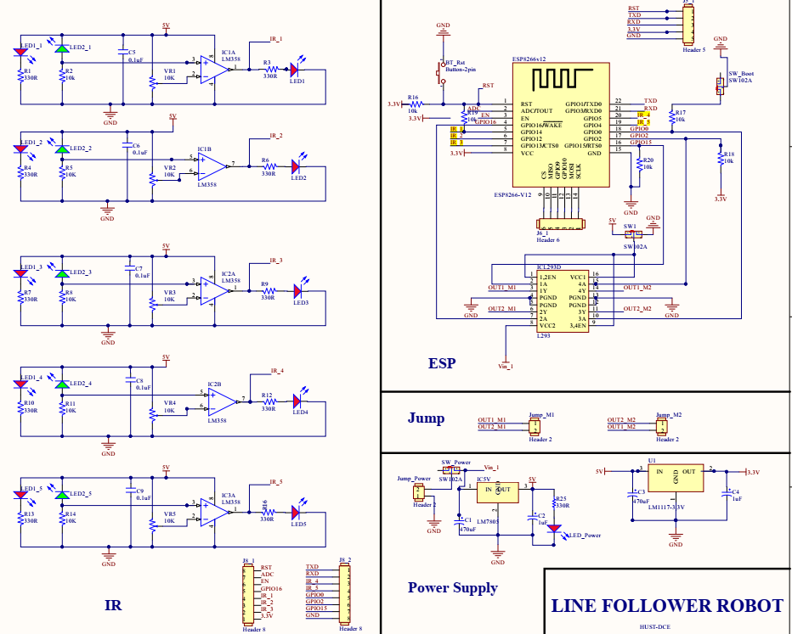

Xe sau khi lắp mạch:

(đức chụp xe của nhóm cho lên đây nha)

Giao diện app mobile (coi kiếm được ảnh thêm vào đây c với)

## Cơ sở dữ liệu

Sử dụng Firebase của Google

## Mạng

Thiết bị và app sẽ được kết nối với nhau nhờ wifi và truyền dữ liệu thông qua Google Firebase.

# Giám sát dự án

## Trả lời câu hỏi

1. Khách hàng yêu cầu: “Cần có người làm việc trực tiếp ở công ty chúng tôi để tiện trao đổi và sửa lỗi?”.

Nhóm quản lý sẽ trả lời: Trong thời gian bảo hành, công ty ty chúng tôi sẽ để người làm việc trực tiếp để bạn có thể trao đổi và sửa lỗi miễn phí. Nếu thời gian bảo hành hết, bạn cần trả thêm tiền cho yêu cầu trên

1. Khách hàng yêu cầu: “Oh. Xếp chúng tôi sử dụng máy tính cài hệ điều hành Windows 95 cơ. Liệu phần mềm này phải chạy được đấy nhé. Ông mới là người duyệt cái này đấy”.

Nhóm quản lý sẽ trả lời thế nào:

1. Khách hàng yêu cầu: “Dự án phát triển phần mềm này giá 100 triệu. Giá này có bao gồm VAT hay không nhỉ? Giá cụ thể cho tình huống có VAT và không VAT là bao nhiêu?”

Nhóm quản lý sẽ trả lời thế nào:

# Đóng dự án

Thực hiện các thống kê

## Quản lý mã nguồn

Dựa trên các biểu đồ của Git, hoặc các công cụ phân tích code, xuất ra 3 thông kê. Gợi ý

1. Số commit của mỗi người ít nhất phải có: 10 commit
2. Mỗi người trong tổ dự án Commit vào cuối ngày sau khi kết thúc công việc
3. Số dòng lệnh bị thay đổi: 135 dòng
4. Có khoảng 5 sơ đồ branch
5. số dòng lệnh của dự án 12459 dòng

## Quản lý công việc

Dựa trên các biểu đồ của Planner, có thống kê sau: (cho cái biểu đồ planner vào đây)

1. Số task đã hoàn thành, chưa hoàn thành, muộn…
2. Bố trí task theo Schedule

Gồm 3 cột: ToDo, Doing, Done

# Danh mục tài liệu liên quan